Дистанционное обучение на 20.04.2020 г.
Тема: Рельеф дна океанов. Рифтовые области, срединные океанические хребты, шельф, материковый склон. Методы изучения глубин Мирового океана. Исследователи подводных глубин и их открытия.
1 задание Ответьте на вопросы 1, (рис.25 стр.45), 2 на стр.66 (Под названием п.18.
2 задание Работа с рис.45,стр.67.
3 задание С помощью 2,3,4 под темы, рис.46 на стр.68 заполнить схему в тетради:
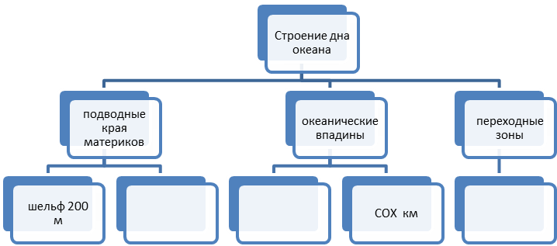
Домашнее задание: прочитать под тему 4 , выполнить с помощью карты атласа устно выполните задание а, б, в в подтеме 4.

Телефон для связи с учителем +79046751266

